15.04.2020
Тема: Сүзнең нигезе. Тамыр һәм ясалма нигезле сүзләр.
Укучылар, исәнмесез! Кулыгызда китап юк, шуңа китаптан скриншот куям. Күнегүләрне, кагыйдәне шуннан укып танышабыз. 136-141 нче битләр.
Искә төшерик:

Сүз нинди мәгънәле кисәкләрдән тора?

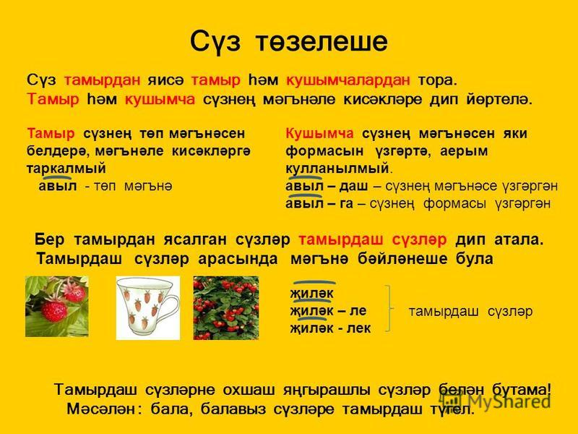

Кушымчалар ничә төрле була?

Кагыйдә: Ясагыч кушымчалар яңа мәгънәле сүз ясый: җыр-чы, җыр-ла, җыр-лы. Мөнәсәбәт белдерүче кушымчалар сүзнең төрле формаларын ясыйлар: җыр-лар, җыр-га. Бәйләгеч кушымчалар сүзләрне һәм җөмләләрне бәйләү өчен хезмәт итәләр.
Модальлек кушымчалары чынбарлыкка мөнәсәбәтне белдерәләр.

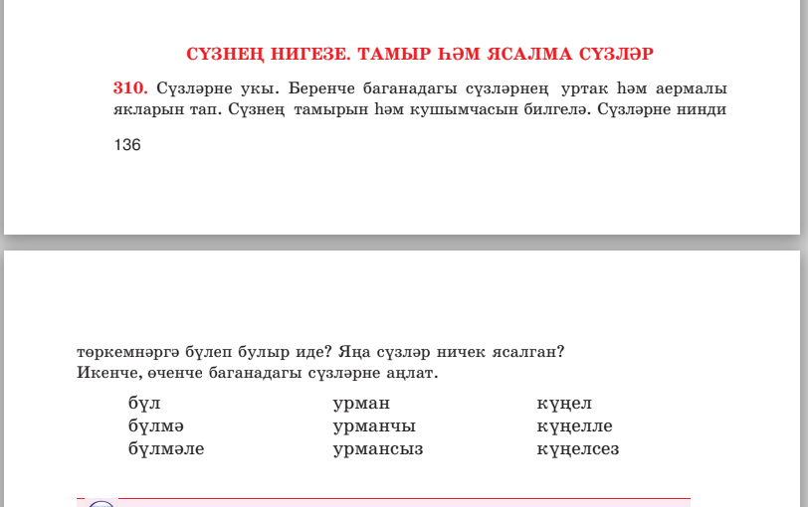
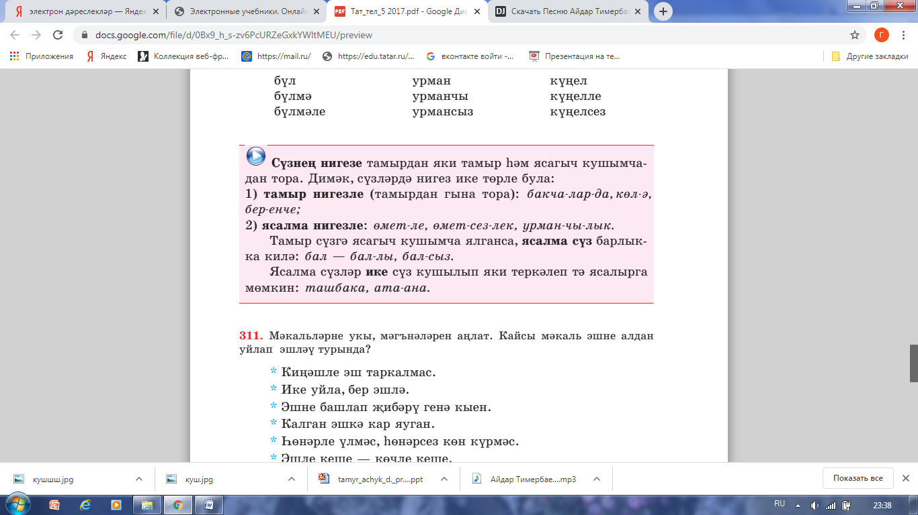

Дәфтәрдә число язып, теманы куябыз. Ныгыту өчен 318 нче күнегү. Тамырдаш сүзләрне генә күчереп язабыз.

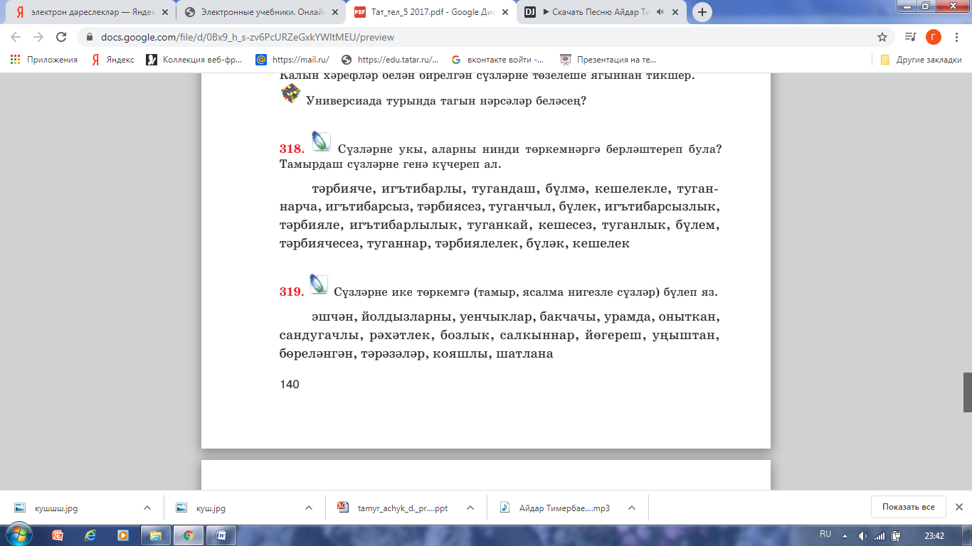

Өй эше бирү, 319 нчы күнегү. Биремне максаттагыча эшләргә.
Миңа кире җибәрергә кирәкми. Кагыйдәләрне укыгыз.

17.04.2020.
Тема: Бәйләнешле сөйләм үстерү. Хат язарга өйрәнү.
Укучылар, җавабы? Дөрес, хат. Гәрчә, хәзерге вакытта, телефон, вацап, электрон почта заманы булуга карамастан, хат кулланылышта.
Хатлар кемнәргә языла?
Әнигә, дуска, туганнарга һ.б.

Өй эше. Үрнәк буенча дустыгызга, яки башка якын кешегезгә хат язарга(татар теле дәфтәрендә).

